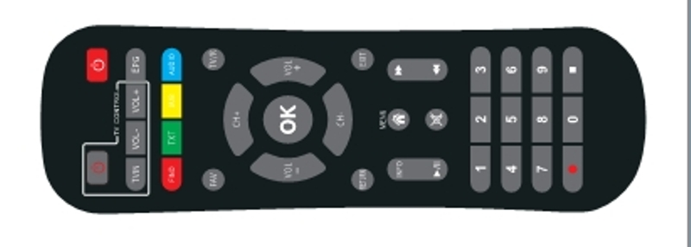

Программирование пульта ДУ приставки для управления вашим телевизором:
1. Длительно (более 5 секунд) нажмите кнопку на пульте ДУ приставки. Загорится красный светодиод на пульте.
2. Нажмите на пульте ДУ приставки одну из 4-х программируемых кнопок , которые вы хотите записать. Красный светодиод начнет мигать. Пульт готов к обучению этой кнопки.
3. Направьте пульт ДУ телевизора навстречу пульту ДУ приставки на расстоянии 3-5 см.и нажмите на пульте ДУ телевизора кнопку, которую вы хотите перенести в пульт ДУ приставки.
4. После успешного обучения красный светодиод мигнёт 3 раза и снова будет гореть. Эта кнопка записана. Пульт готов программировать следующую кнопку. Повторите пункты 2-3 для записи других кнопок.
5. После обучения всех кнопок, выйдите из режима программирования, нажав на пульте ДУ приставки любую кнопку за пределами программируемых кнопок.
6. Если обучение не удаётся, красный светодиод на пульте ДУ приставки мигнет 5 раз, необходимо повторить пункты 2-3 снова.

